**TUGAS 3 – NUMERICAL ANALYSIS**

**PROGRAM STUDI INFORMATIKA**

**FAKULTAS TEKNIK & INFORMATIKA**

Data Mahasiswa :

* Nama : Jackson Lawrence
* NIM : 00000070612
* Angkatan : 2022
* Mata Kuliah : Numerical Analysis | IF 420 – A

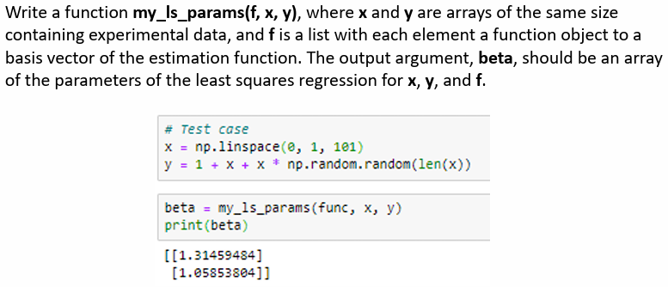1.

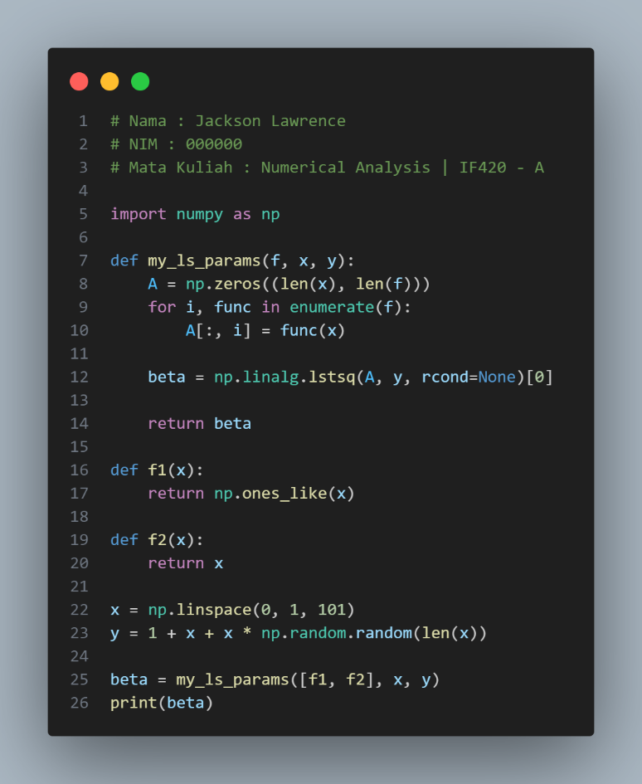Answer :

Adapun output dari hasil potongan koding di atas adalah sebagai berikut.

Jawaban dari output di atas dapat berbeda-beda dikarenakan terdapat fungsi python random() yang mengindikasi adanya perubahan nilai dalam setiap kodingan dijalankan. Apabila dibandingkan dengan hasil keluaran yang ada di soal yaitu output yang diharapkan [1.31459484, 1.05853804] menunjukkan bahwa parameter estimasi adalah β0 = 1.31459484 dan β1 = 1.05853804. Jika dipertimbangkan kasus x < y (Yang sesuai dengan output di potongan koding di atas) yang berarti model tersebut memperkirakan nilai y lebih besar dari x, sehingga nilai parameter yang positif (β0 > 1 dan β1 > 1) menunjukkan hubungan positif antara x dan y yang artinya semakin besar x maka y cenderung meningkat pula. Hal ini selaras dengan perilaku yang diharapkan bahwa y umumnya lebih besar dari x, karena dihasilkan dengan beberapa gangguan acak yang ditambahkan ke x.

Namun sebaliknya, jika keluaran yang diharapkan menunjukkan x > y (Yang sesuai dengan output di permintaan soal), mungkin terdapat inkonsistensi dalam penafsiran atau kesalahan dalam proses pembuatan atau analisis data. Dalam konteks regresi kuadrat terkecil, jika model memprediksi x > y berarti model tidak menangkap hubungan antar variabel secara akurat. Hal ini dapat terjadi karena berbagai alasan seperti spesifikasi model yang salah, pilihan fungsi basis yang tidak tepat, atau data yang bermasalah. Oleh karena itu, apabila diharapkan output x > y atau β0 > β1 seperti contoh kasus di atas, maka perlu dilakukan evaluasi ulang terhadap data, model, dan proses analisis untuk memastikan konsistensi dan keakuratan hasil.

NB : Tidak menutup kemungkinan bahwa pada potongan kodingan di atas dapat memberikan nilai pemisalan x > y karena terdapat fungsi python random. Namun, pada kodingannya diusahakan untuk membuat x < y di least square regressionnya.

Tambahan saja dengan menggunakan scipy selain menggunakan numpy yaitu sebagai berikut.

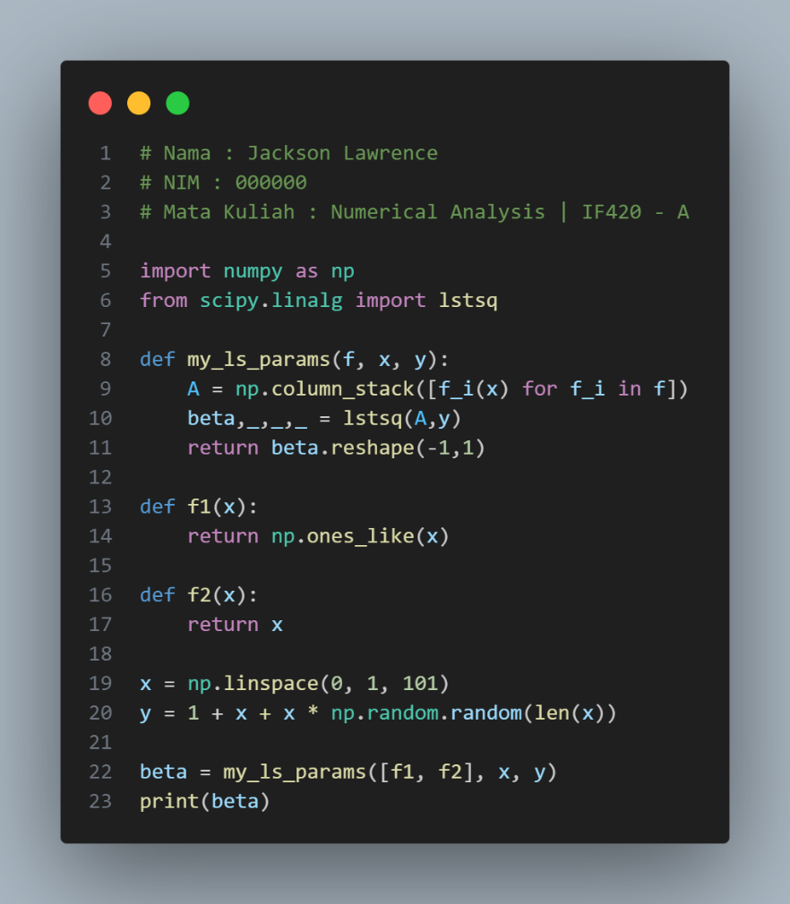

Adapun output dari hasil potongan koding di atas adalah sebagai berikut.

